УДК 519.7
Л.В. Куксенок, С.В. Лутманов
г. Пермь
Пермский государственный
национальный исследовательский университет

Управление движением плоского
двухзвенного манипулятора по критерию
"минимум энергии"

Строится и исследуется математическая модель плоского двухзвенного манипулятора с двумя вращательными кинематическими парами. Производится линеаризация дифференциальных уравнений модели в окрестности базового решения. В предположении, что в начальный момент схват манипулятора не лежит на базовой траектории, решается задача об оптимальном в смысле энергетических затрат возращении его на указанную траекторию в фиксированный момент времени. Показано, что управления, полученное на базе линеаризованной модели, дают приемлемый результат и для исходной модели.

1. Математическая модель манипулятора

На горизонтальной плоскости рассмотрим двухзвенный механический манипулятор с двумя вращательными парами (рис. 1). Каждое звено манипулятора представляет собой абсолютно жесткий однородный стержень длины . Первое звено соединено с неподвижным основанием вращательной парой , а со вторым звеном – вращательной парой . Принимается, что масса схвата равна , а масса го звена – , . В соединительных парах могут развиваться управляющие моменты . Трение в шарнирах отсутствует.
На горизонтальной плоскости, в которой расположен манипулятор, введем прямолинейную ось $O_{1}x$. Обозначим через $ϕ_{i}$ угол, образованный $i$-м звеном манипулятора, $i=1,2$, с осью $O_{1}x$. В статье [3] были выведены дифференциальные уравнения движения данного манипулятора в форме уравнений Лагранжа второго рода, в которых в качестве обобщенных координат брались величины . Вид этих уравнений приводится ниже
Рис. 1
${\overset{˙}{q}}_{1}=q_{3},$${\overset{˙}{q}}_{2}=q_{4},$
Здесь
$$q_{1}=ϕ_{1},q_{2}=ϕ_{2},q_{3}={\overset{˙}{ϕ}}_{1},q_{4}={\overset{˙}{ϕ}}_{2}\text{.}$$
Считаются заданными: начальный и конечный моменты времени процесса , исходное и конечное положение схвата, а также уравнение траектории схвата в декартовых координатах, которую в дальнейшем будем называть базовой. Принимается, что в начальный и конечный момент времени манипулятор неподвижен.
Заметим, что связь между декартовыми координатами схвата и его обобщенными координатами осуществляется по формулам $x=l(\text{cos}q_{1}+\text{cos}q_{2}),$ $y=l(\text{sin}q_{1}+\text{sin}q_{2})\text{.}$
Пусть найдены кусочно-непрерывное программное управление и отвечающий ему закон движения
, (1.1)
реализующий движение схвата по базовой траектории с заданными граничными условиями.
В данной работе ставится и решается задача о возращении схвата манипулятора на базовую траекторию, в случае, когда в начальный момент времени схват на указанной траектории не находился. При этом предполагается, что его начальное отклонение от траектории не велико. Сделанное предположение о малости величины отклонения позволяет перейти к линеаризированным в окрестности базового движения уравнениям схвата.

2. Линеаризованные уравнения движения

Обозначим
.
Пусть базовое движение схвата и управление, порождающее это движение. Тогда линеаризированные уравнения движения схвата имеют вид
, (2.1)
где
,

,

– вектор отклонений от базового движения схвата, а – вектор дополнительных управляющих параметров.
В начальный момент времени . Задача управления состоит в достижении равенства при некотором , которое означает, что в момент времени схват вышел на первоначальную траекторию, причем с теми скоростями, которые предписывает ему закон движения (1.1).

3. Постановка задачи оптимального управления

Качество дополнительного управления $v(⋅)$ будем оценивать по критерию:
.

В книге [1] управление по данному критерию называется управлением по «минимуму энергии».
Поставим следующую задачу оптимального управления для линейного динамического объекта (2.1)
Задача 1 (управление по "минимуму энергии"). Для данного начального отклонения и момента времени найти программное управление, переводящее фазовый вектор объекта из начального положения в начало координат в момент времени и при этом доставляющее наименьшее значение критерию $I$.
Решение поставленной задачи осуществим путем сведения задачи теории оптимального управления к функциональной проблеме моментов [1].
Полагаем
,
,
здесь – фундаментальная матрица Коши для однородного уравнения .
Определение 1. Матрицу будем называть переходной матрицей объекта.

4. Управление по "минимуму энергии"
Следуя [2] изложим алгоритм построения оптимального управления линейным динамическим объектом по критерию "минимум энергии".
1. Решается система линейных алгебраических уравнений
, (4.1)
относительно величин , где
,
$h^{[k]}$ – строка матрицы перехода, $c_{s}$ – $s$-я компонента вектора $c,s=1,\text{.}\text{.}\text{.},4$.
2. Пусть решение системы (4.1). Тогда оптимальное управление определяется по формуле $v^{0}(⋅)=\sum_{s−1}^{4}{q_{s}^{0}{\left(h^{[s]}\left(\right)\right)}^{T}}$.

5. Численные эксперименты

Численные расчеты проведены при следующих данных
Начальное и конечное положение схвата определяется точками
, . (5.1)
Закон движения схвата в обобщенных координатах определяем как решение системы уравнений
(5.2)
где
(5.3)
Тогда задачу 1 следует решать при следующих данных:
,
.

Задача вывода схвата на исходную траекторию была решена для десяти значений момента времени $t^{}∈[0,1]$. Оптимальное значение критерия "минимум энергии" для каждого из этих моментов времени приведена в таблице.

Время приведения  на траекторию $(t^{})$ | Значение интеграла  энергии
0.1 | 26.53
0.2 | 9.18
0.3 | 4.83
0.4 | 3.01
0.5 | 2.05
0.6 | 1.48
0.7 | 1.13
0.8 | 0.88
0.9 | 0.71
1.0 | 0.57

Из приведенной таблицы следует, что чем меньше времени дается на выход движения схвата на исходную траекторию, тем больше энергетические затраты на управление.
Для проверки эффективности найденного оптимального программного управления подставим его в исходные нелинейные дифференциальные уравнения манипулятора и проинтегрируем последние с начальными условиями (5.1). Можно убедиться, что в момент времени схват выходит на базовую траекторию и в дальнейшем движется в соответствии с заданным законом (5.2), (5.3).
Ниже на рис. 2–4 показаны реализующиеся при этом траектории схвата, отвечающие временам перевода соответственно. Базовая траектория схвата обозначена сплошной линией. Движению схвата манипулятора из смещенного положения отвечает штриховая линия, а движению после его возвращения на исходную траекторию – пунктирная линия.

Случай $t^{}=0\text{.}3$.

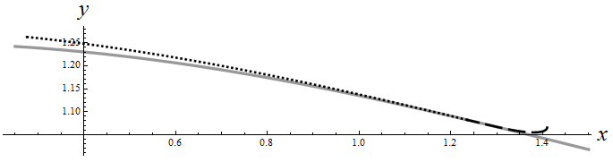

Рис. 2

Случай $t^{}=0\text{.}5$.

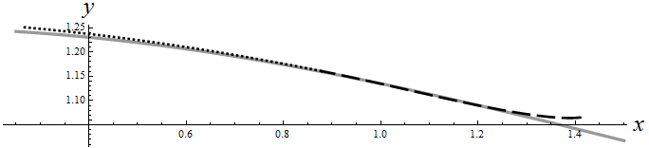

Рис. 3

Случай $t^{}=0\text{.}8$.

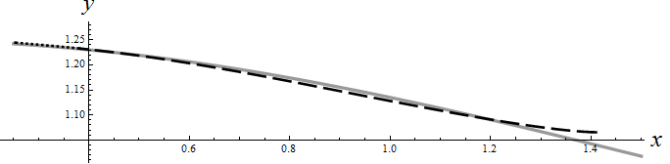
Рис. 4

Библиографический список

- Красовский Н.Н. Теория управления движением. М.: Наука, 1968. 476 с.
- Лутманов С.В. Вариационное исчисление и теория оптимального управления в примерах и упражнениях // Учеб. пособие. Перм. ун-т. Пермь, 2010. 200 с.
- Кулагин Е В., Лутманов С.В., Петухов И.С. Построение гарантирующих стратегий в одной нелинейной дифференциальной игре наведения-уклонения // Проблемы механики и управления: межвуз. сб. науч. тр. Пермь, 2004. С.34–45.

 © Куксенок Л. В., Лутманов С. В., 2012

